Formulari nr.3



REPUBLIKA E SHQIPËRISË

BASHKIA KORÇË

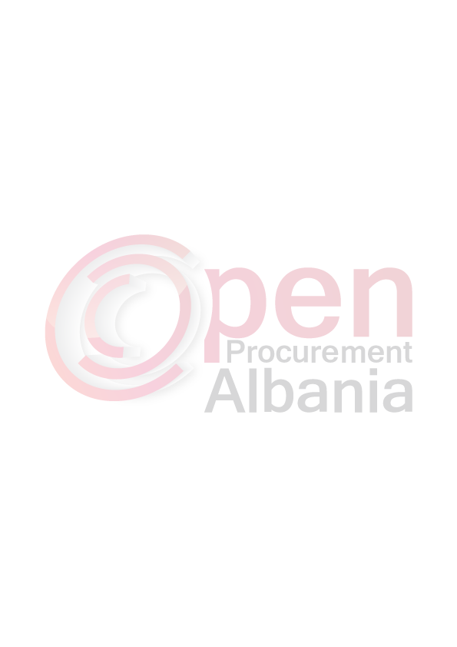 **Korce me, 11 / 05 / 2016**

**FTESE PER OFERTE**

**Emri dhe adresa e autoritetit kontraktor**

Emri Bashkia Korçë

Adresa Rr “ 28 Nëntori”

Tel/Fax 0035582243353

E-mail [bashkiakorce@gmail.com](mailto:bashkiakorce@gmail.com)

Adresa e Internetit [www.bashkiakorce.gov.al](http://www.bashkiakorce.gov.al)

**Emri dhe adresa e personit përgjegjës:**

Emri Nikolin Mitre

Adresa Korçë

Tel/Fax 0695218555

E-mail [nikolinmitre@live.co.uk](mailto:nikolinmitre@live.co.uk)

Autoriteti Kontraktor Bashkia Korçë do të zhvillojë proçedurën e prokurimit me vlerë të vogël me fond limit **288 050 (dyqind e tetedhjet e te mije e pesedhjet) lek pa tvsh**, me objekt: “**Kamera sigurie ne terrenet sportive**”.

Data e zhvillimit do të jetë 12.05.2016, ora 14:30 në adresën, [www.app.gov.al](http://www.app.gov.al)

Jeni të lutur të paraqisni ofertën tuaj për këtë objekt prokurimi me këto të dhëna:

|  |  |  |
| --- | --- | --- |
| **Nr** | **Pershkrimi sherbimeve/mallrave/pune** | **Sasia** |
| 1 | **Kamera sigurie ne terrenet sportive** | 3 terrene sportive |
|  | **Totali pa TVSH** |  |
|  | **Vlera e TVSH** |  |
|  | **Totali me TVSH** |  |

Me specifikimet si me poshte:

|  |  |  |  |
| --- | --- | --- | --- |
| Nr. | **opa-pdf.pngSpecifikime** | **Njesia** | **Sasia** |
| 1 | |  | | --- | | Varifocal 2.8-12mm,IR,1.3mp | | cope | 6 |
| 2 | DVR 4 kanale Lan,Usb,WD1 (HD. DVR 4 . Chanel) | cope | 3 |
| 3 | Kbull video RG 58 me ushqim + aksesore(grafeta, konektore, tubo etj) | metra | 600 |
| 4 | Fisha BNC. Power | cope | 12 |
| 5 | Monitor 19'' | cope | 3 |
| 6 | HDD. 500 GB. | cope | 3 |
| 7 | Kaneline 2ml | cope | 12 |
|  | **Kosto instalimi, kolaudim, (garanci 2 vjet pajisjet), mirembajtje 5 vjet** |  |  |

**Operatori i cili do te shpallet fitues te paraqitet**  **brenda 24-oreve prane Sektorit te Blerjeve te Vogla per te lidhur kontraten.**

Afati i instalimit te kamerave 6 dite.

Operatori Ekonomik fitues duhet të dorëzojë bashkë me Faturën, ”Ekstraktin e Rregjistrit Tregtar dhe Vërtetim Bankar me numrin IBAN.

Në ofertën e tij, ofertuesi duhet të paraqesë të dhënat e plota të personit te kontaktit.

**TITULLARI I AUTORITETIT KONTRAKTOR**

**SOTIRAQ FILO**